INFORME TÉCNICO CORTO
Cambio de memoria de placa — Etapa N°5 (000027-03)
Fundo Zapallar (000027)
Fecha intervención: 22/09/2026 · Generado: 23/09/2026 20:13 (Chile)

1. Resumen
En terreno se detectaron lecturas de caudal anómalas (pulsos del orden de 92 y 200 m³/h) en la matriz de Etapa N°5. Tras descartar falla del sensor y de la cadena de pulsos, y verificar voltajes correctos, se concluyó que el error provenía de la memoria de la placa. Se reemplazó la memoria para normalizar el punto y evitar recurrencia.

2. Revisión en terreno
- Sensor Census / sensor inductivo: probado y en buen estado.
- Pulsos de revisión: realizados; respuesta correcta.
- Voltajes de alimentación / alimentación de placa: correctos.
- Diagnóstico: memoria de la placa arrojaba el error (lecturas irreales).
- Acción correctiva: cambio de memoria de la placa; punto reparado/normalizado.

3. Medidor en terreno
- Marca/modelo: Sensus MeiStream Plus 100
- Serie medidor: 8 SEN01 2370 9030 (fabricación 2023)
- Q3 medidor: 100 m³/h (capacidad del instrumento)
- Módulo pulsos: HRI-Mei B4 500 ms, serie 31730485
- Peso de pulso DN 40–125: 100 L/pulso (= 0.1 m³/pulso), aplicable a DN90
- Lectura mecánica hoy: 5.177 m³ (23/09/2026 16:54 Chile, foto terreno Zapallar)
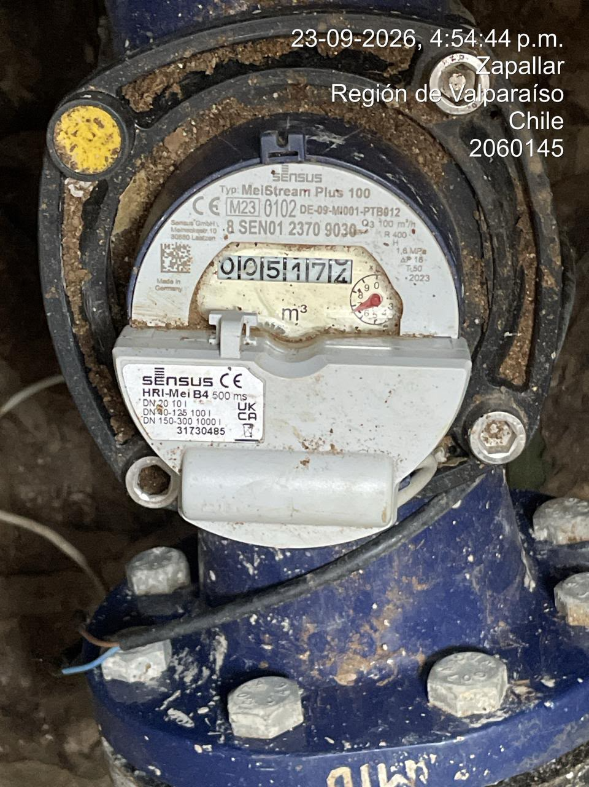
Foto lectura 23/09/2026 16:54 — MeiStream Plus 100 = 5.177 m³

4. Criterio hidráulico (DN90)
La red del punto es tubería de DN90 fierro dúctil. Como referencia de capacidad máxima razonable de red se adopta ≈ 60 m³/h (~2,5 m/s en DI ≈ 90 mm). El medidor admite Q3 = 100 m³/h, pero la red DN90 no puede entregar de forma realista caudales de 92–200 m³/h.
Velocidad de referencia | Caudal teórico DN90
1,5 m/s (diseño habitual) | ≈ 34 m³/h
2,0 m/s | ≈ 46 m³/h
2,5 m/s (techo práctico de red) | ≈ 57–60 m³/h
Los pulsos observados de ~92 m³/h y ~200 m³/h superan el techo hidráulico de la tubería (velocidades ~4–9 m/s); corresponden a error de registro en memoria.

5. Validación lecturas vs WES
Criterio de ventana (acordado): lectura de ayer a las 14:30 → se toma la mitad del consumo de la hora 14; lectura de hoy → consumo WES hasta las 16:00 (23/09/2026 16:00 Chile), aunque la foto sea a las 16:54.
Concepto | Valor
Lectura ayer (terreno) | PENDIENTE @ 22/09/2026 14:30
Lectura hoy (terreno) | 5.177 m³ @ 23/09/2026 16:54
Δ mecánico (hoy − ayer) | —
Consumo WES ventana | 18,6 m³
Diferencia (mecánico − WES) | —
Estado | PENDIENTE — falta lectura mecánica de ayer 14:30
Consumo WES en ventana = 18,6 m³ (mitad hora 14 del 22/09 + horas completas hasta antes de las 16:00 del 23/09).
Hueco de datos WES en la ventana (probable durante falla/cambio de memoria): 22/09/2026 14:00 (hora 14, se asumió 0), 22/09/2026 15:00, 22/09/2026 16:00, 22/09/2026 17:00, 22/09/2026 18:00, 22/09/2026 19:00, 22/09/2026 20:00 (7 hora(s) sin serie).
Detalle horario WES usado en la validación:
Hora Chile | m³ aporte | Nota
22/09/2026 14:00 | 0,00 | sin dato WES en hora 14 → mitad = 0 (hueco post intervención)
23/09/2026 03:00 | 3,20 | hora completa en ventana
23/09/2026 04:00 | 0,80 | hora completa en ventana
23/09/2026 06:00 | 2,20 | hora completa en ventana
23/09/2026 07:00 | 4,10 | hora completa en ventana
23/09/2026 08:00 | 0,90 | hora completa en ventana
23/09/2026 09:00 | 0,40 | hora completa en ventana
23/09/2026 10:00 | 1,50 | hora completa en ventana
23/09/2026 11:00 | 1,80 | hora completa en ventana
23/09/2026 12:00 | 2,50 | hora completa en ventana
23/09/2026 13:00 | 0,60 | hora completa en ventana
23/09/2026 14:00 | 0,20 | hora completa en ventana
23/09/2026 15:00 | 0,40 | hora completa en ventana
Para cerrar el % de diferencia falta la lectura mecánica de ayer (22/09/2026 14:30). Re-generar con: python generar_informe_cambio_memoria_etapa5_zapallar.py --lectura-ayer NNNN

6. Conclusión
Se confirma falla de memoria de placa (no del sensor Sensus/HRI ni de la red). Con el reemplazo de memoria el punto queda normalizado. Consumo WES post-ventana de validación: 18,6 m³ hasta las 16:00 del 23/09/2026. Se mantiene seguimiento diario matutino del nodo 000027-03 con umbral de alerta en 60 m³/h.
Nota: informe de intervención en terreno + validación de lecturas vs API WES (nodo 000027-03).

